“云南人社12333”APP资格确认流程
一、下载“云南人社12333”APP
您可以选择以下任意一种方式下载：
1、扫描“云南人社12333”APP二维码进行下载安装。
2、通过运用商店搜索“云南人社12333”下载安装。

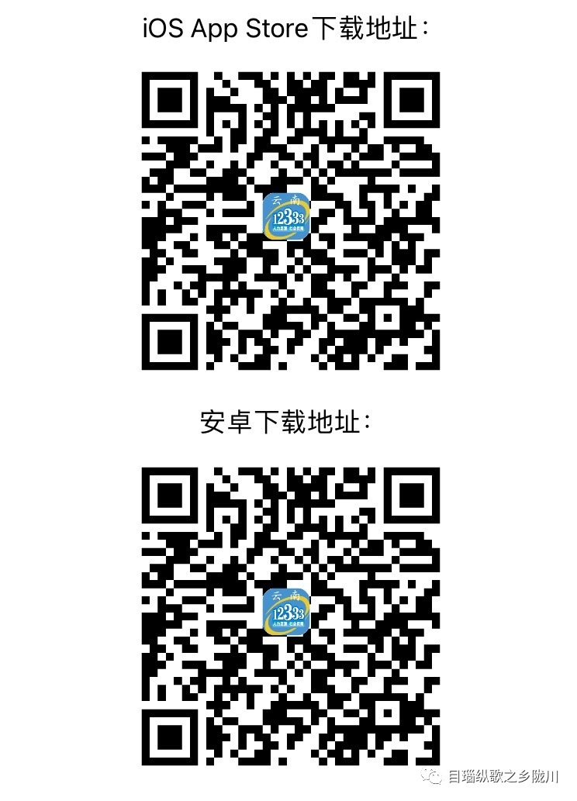

二、免费注册“云南人设12333”手机APP
1、打开“云南人社12333”手机APP，进入登录页面，点击右上角“注册”，进入注册页面。
2、点击右下角短信注册。
3、点击“请选择归属地”,选择所属省份或城市;在第二行输入身份证上的姓名;在第三行输入身份证号码;在第四行输入手机号并点击“获取验证码”在第五行输入短信验证码在第六行输入自己设定的登录密码;在第七行再次输入自己设定的登录密码。全部输入完成后,点击“提交”按钮,完成注册。
提示“ 注册成功！”，返回登录页面。

三、资格认证
1、打开“云南人社12333”手机APP,进入登录页面,输入身份证号码和登录密码，点击“登录”按钮。
2、点击“待遇资格确认”进入下一页，点击领取养老保险待遇资格确认。
3、进入“领取养老保险待遇资格确认”界面。除了本人确认还可以帮他确认。
4、输入领取人员信息，并点击确认
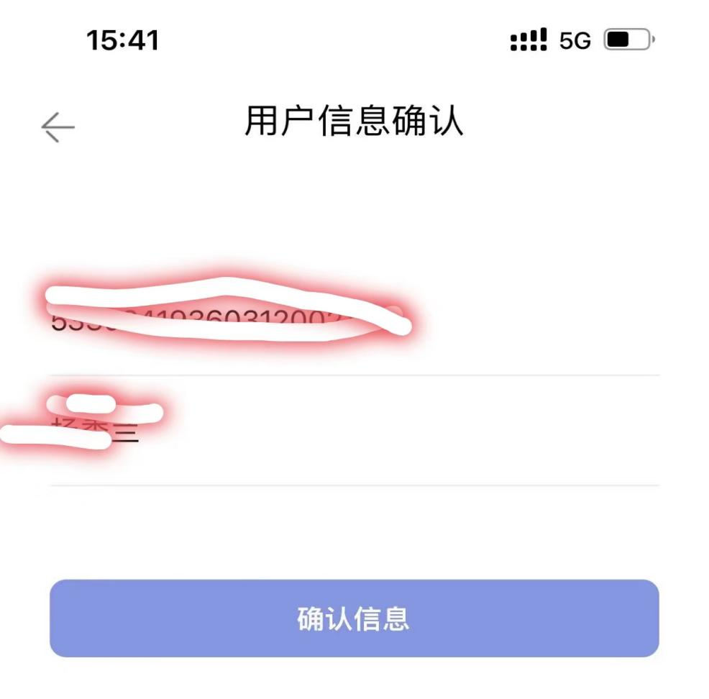
5、人脸识别。
- 待遇信息确认
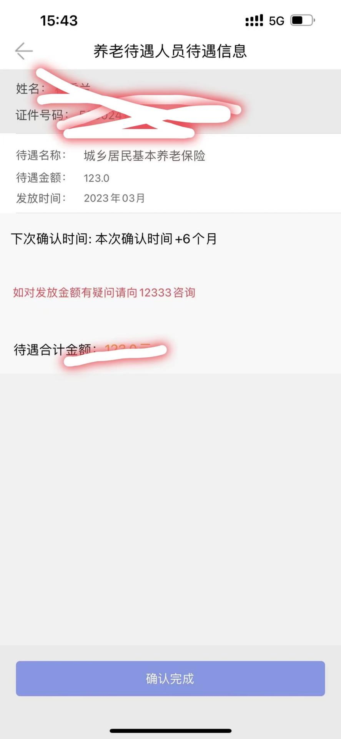

7、认证成功后,屏幕上会有一条盖有“认证成功”印章的记录,记录内容包含姓名、身份证号、确认时间、确认类型。点击“查看更多”可以看到“历史确认记录”信息。

